**Formulario de catalogación de Artículos**

Crear artículo

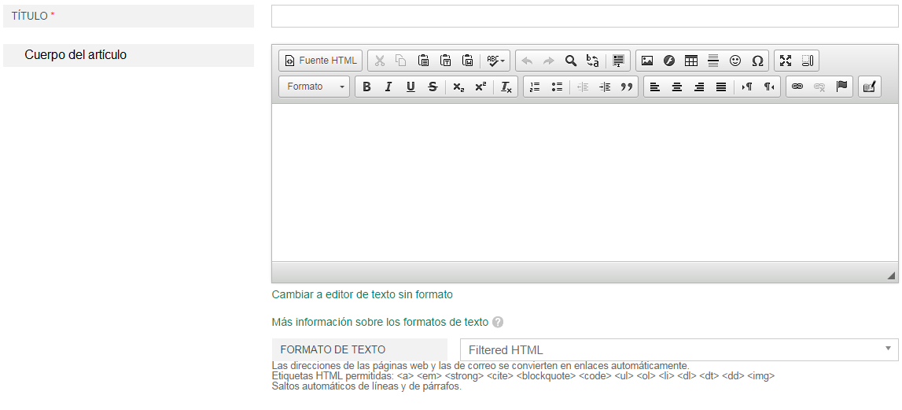



Autor

Por defecto aparecerá como autor el usuario que sube el artículo. Se podría introducir en el formulario la posibilidad de añadir otros autores.



Procomún ofrece la posibilidad a sus usuarios de que licencien los contenidos que aportan y de los que son autores bajo una licencia Creative Commons. Con una licencia de Creative Commons, mantienes tus derechos de autor pero permites a otras personas [copiar y distribuir tu obra](http://creativecommons.org/licenses/?lang=es_ES), siempre y cuando [reconozcan la correspondiente autoría](http://creativecommons.org/choose/?lang=es_ES) y solamente bajo las condiciones que especifiques aquí.

¿Permites usos comerciales de tu obra?

 Si No

¿Permites modificaciones en tu obra?

 Si **No**

Si, mientras se comparta de la misma manera

